新时代婴儿车
作 者:靳 磊、李春波、张志浩、石立明
指导老师：王荣优
所在学校：烟台大学 获奖名次：二等奖
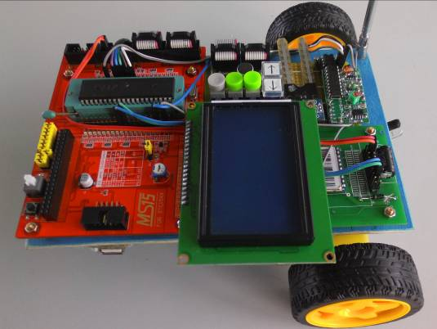
作品简介：新时代婴儿车从实际出发，切实解决了父母在照顾婴儿过程中的诸多费时费力的难题，更能适应快节奏的社会生活，帮助年轻父母更好地照顾婴儿，使婴儿车更加安全舒适，父母更加放心。
科学性：对传统婴儿车进行改进，使用STC单片机进行控制，增添无线遥控、红外检测、声音检测、湿度检测等模块，迅速、安全、可靠。
创新性：改进后的婴儿车具有以下功能。
（1）通过无线遥控实现车体的前后左右运动；自动摇车功能，车体自动前后缓慢运动，促使婴儿更快的进入睡眠。
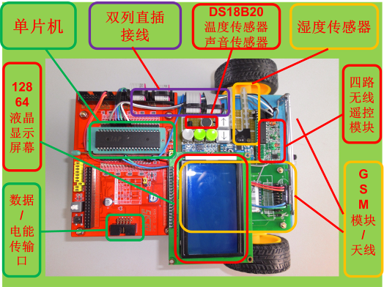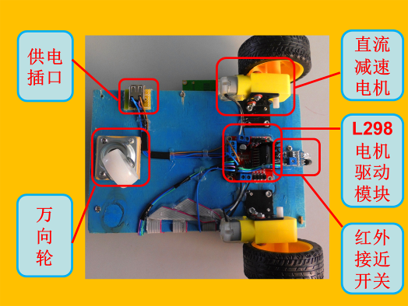
（2）对婴儿哭泣及尿湿进行检测，婴儿哭泣或尿湿时，报警指示灯亮起，GSM模块自动向指定手机号码拨打电话或发送短信，能够及时提醒看护者照顾婴儿。
（3）对婴儿体温和周围的环境温度进行检测；
（4）通过LCD显示屏显示温度和功能开关指示，让使用者更直观的看到小车各个功能的工作状况。
实用性：适用于0—3周岁的婴儿，适应快节奏的社会生活，省时省力。

